Robot Thymio2
Sensores de Proximidad: 7  0: frontal izquierdo izquierdo  1: frontal izquierdo  2: frontal frontal  3: frontal derecho  4: frontal derecho derecho  5: trasero izquierdo  6: trasero derecho | Sensores de línea: 2  0: izquierdo  1: derecho
 | Leds: 23

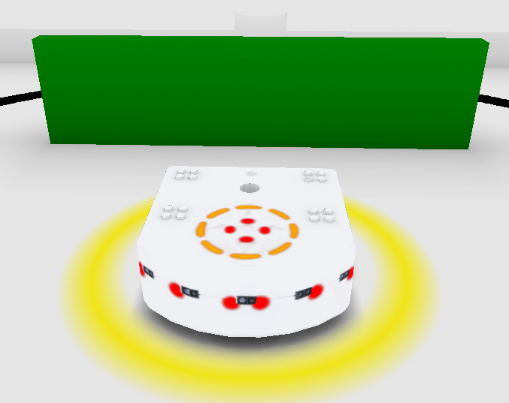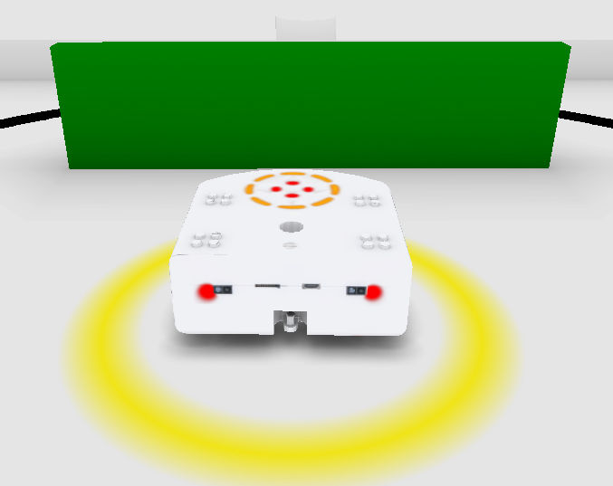
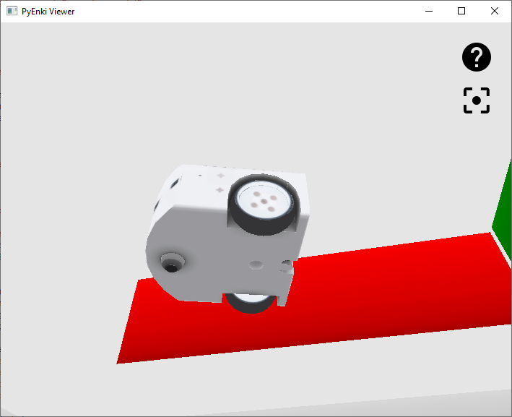

Constructor Python
RobotThymio2 | r = RobotThymio2( nombre:str, host:str, puerta:int )  Conecta a un robot específico del simulador
Métodos Python
str | r.getname()  El nombre de robot
None | r.getSensors()  Actualiza el valor de todos sus sensores
None | r.setSpeed( izquierdo:float, derecho:float )  Establece velocidad de los motores izquierdo y derecho
None | r.setLedsIntensity( leds[23] )  Cambia la intensidad de los 23 leds (0.0 a 1.0) según valores del arreglo recibido. El índice del arreglo identifica al led
Atributos Python
float[2] | x, y = r.pos  Su posición actual (en cms) – x, y
float[2] | izq, der = r.speed  Su velocidad actual de los motores – izquierda, derecha
float[2] | sensors = r.groundSensorValues  El valor de sus sensores de línea (0 negro a 1000 blanco)
float[7] | distances = r.proximitySensorDistances  La distancia (en cms) de sus sensores de proximidad
float[7] | values = r.proximitySensorValues  El valor de sus sensores de proximidad

Robot EPuck
Sensores de Proximidad: 8  0: frontal frontal derecho  1: frontal derecho  2: derecho  3: trasero derecho  4: trasero izquierdo  5: izquierdo  6: frontal izquierdo  7: frontal frontal izquierdo | Leds: 1 anillo circular

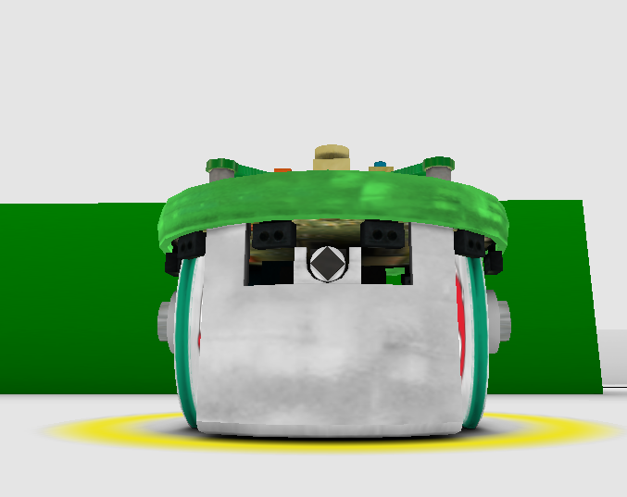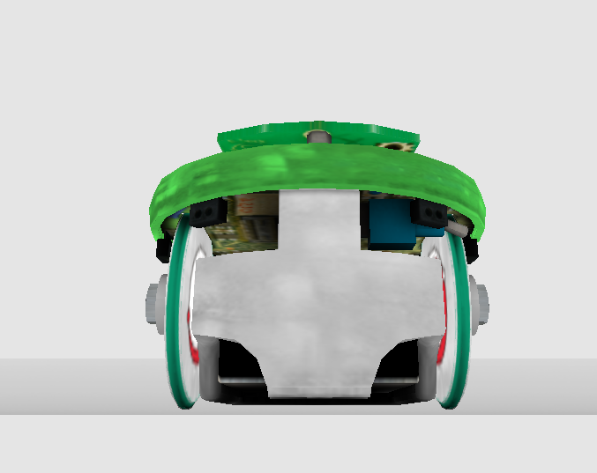
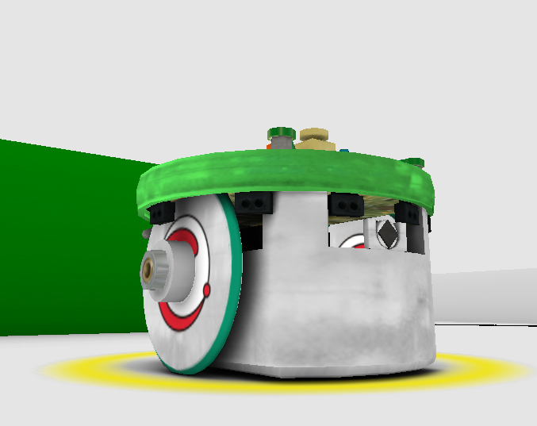

Constructor Python
RobotEPuck | r = RobotEPuck ( nombre:str, host:str, puerta:int )  Conecta a un robot específico del simulador
Métodos Python
str | r.getname()  El nombre de robot
None | r.getSensors()  Actualiza el valor de todos sus sensores
list[60] | r.getCameraImage()  Retorna la imagen lineal de la camera. La imagen es una línea de 60 píxeles y cada elemento de la lista es un arreglo de 4 elementos con los colores RGB en los 3 primeros y el cuarto es la transparencia
None | r.setSpeed( izquierdo:float, derecho:float )  Establece velocidad de los motores izquierdo y derecho
None | r.setLedRing( on:bool )  Apaga (True) o enciende (False) el anillo que lo rodea
Atributos Python
float[2] | x, y = r.pos  Su posición actual (en cms) – x, y
float[2] | izq, der = r.speed  Su velocidad actual de los motores – izquierda, derecha
float[8] | distances = r.proximitySensorDistances  La distancia (en cms) de sus sensores de proximidad
float[8] | values = r.proximitySensorValues  El valor de sus sensores de proximidad

Robot Marxbot
Sensores de Presión: 24 alrededor del cuerpo

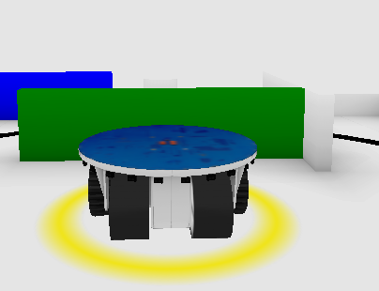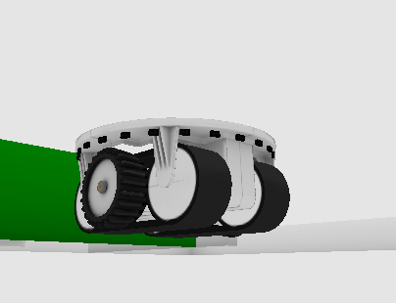
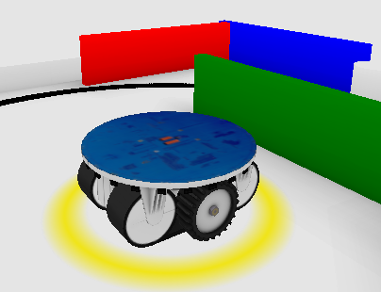

Constructor Python
RobotMarxbot | r = RobotMarxbot ( nombre:str, host:str, puerta:int )  Conecta a un robot específico del simulador
Métodos Python
str | r.getname()  El nombre de robot
None | r.getSensors()  Actualiza el valor de todos sus sensores
None | r.setSpeed( izquierdo:float, derecho:float )  Establece velocidad de los motores izquierdo y derecho
Atributos Python
float[2] | x, y = r.pos  Su posición actual (en cms) – x, y
float[2] | izq, der = r.speed  Su velocidad actual de los motores – izquierda, derecha
float[24] | sensors = r. virtualBumpers  El valor de los sensores de presión que lo rodean

